**СТАЛИНГРАД**

Волгоград (Сталинград) один из самых известных и значимых городов носящих звание Города – героя. Летом 1941 года немецко-фашистские войска развернули массированное наступление на южном фронте, стремясь захватить Кавказ, Крым, Придонье, нижнюю Волгу и Кубань – самые богатые и плодородные земли СССР. В первую очередь, под удар попал город Сталинград, наступление на который было поручено 6-ой армии под командованием генерал-полковника Паулюса.

Двенадцатого июля советское командование создает Сталинградский фронт, основная задача которого остановить вторжение немецких захватчиков на южном направлении. И в рамках этой задачи 17 июля 1942 года началось одно из самых великих и масштабных сражений в истории Второй мировой войны – Сталинградская битва. Несмотря на стремление фашистов захватить город как можно скорее, она продолжалась 200 долгих, кровопролитных дней и ночей, благодаря неимоверным усилиям героев армии, флота и простых жителей области.

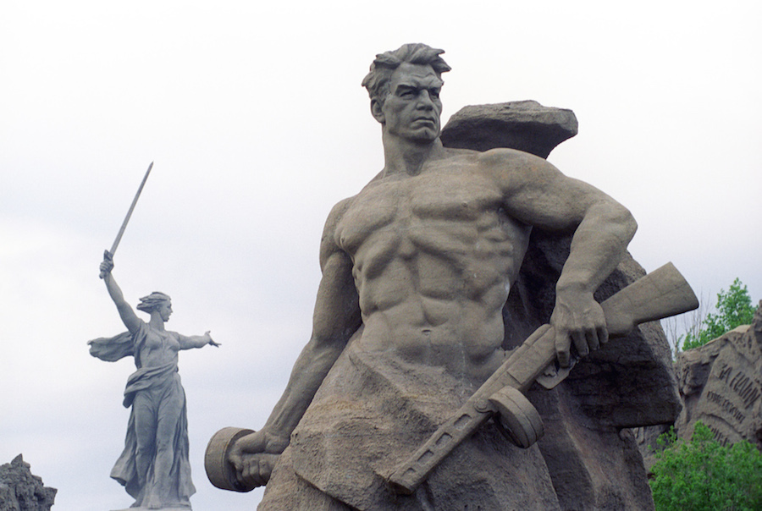

*Скульптуры "Стоять насмерть" (на переднем плане) и "Родина-мать зовет!" памятника-ансамбля "Героям Сталинградской битвы" на Мамаевом кургане (1960-1967).*

*Юрий Абрамочкин /МИА «Россия сегодня»*

Первое нападение на город состоялось 23 августа 1942 года. Тогда чуть севернее Волгограда немцы почти подошли к Волге. На защиту города были направлены милиционеры, моряки Волжского флота, войска НКВД, курсанты и другие добровольцы-герои. В ту же ночь немцы совершили первый авианалет на город, а 25 августа в Сталинграде было введено осадное положение. В то время, в народное ополчение записалось около 50 тысяч добровольцев - героев из числа простых горожан. Несмотря на практически беспрерывный обстрел, заводы Сталинграда продолжали работать и выпускать танки, «катюши», пушки, минометы и огромное количество снарядов.

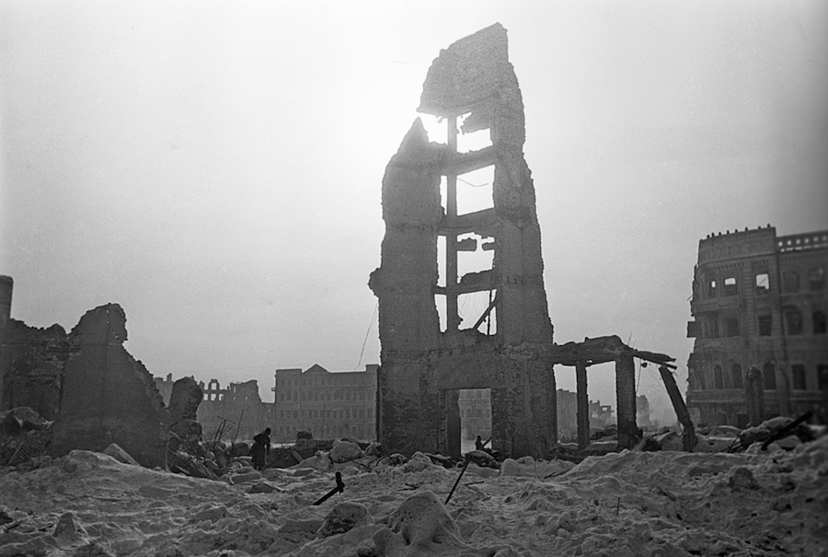

*Великая Отечественная война 1941-1945 гг. Город Сталинград после освобождения от немецко-фашистских захватчиков 2 февраля 1943 года.*

*Фридлянский /МИА «Россия сегодня»*

12 сентября 1942 года враг вплотную подошел к городу. Два месяца ожесточенных оборонительных боев за Волгоград нанесли немцам существенный урон: враг потерял около 700 тысяч человек убитыми и ранеными, а 19 ноября 1942 года началось контрнаступление советских войск.

75 дней продолжались наступательная операция и, наконец, враг под Сталинградом был окружен и полностью разбит. Январь 1943 года принес полную победу на этом участке фронта. Фашистские захватчики были окружены, а генерал Паулюс со всей армией сдался в плен. За все время Сталинградского сражения немецкая армия потеряла более 1,5 миллиона человек.

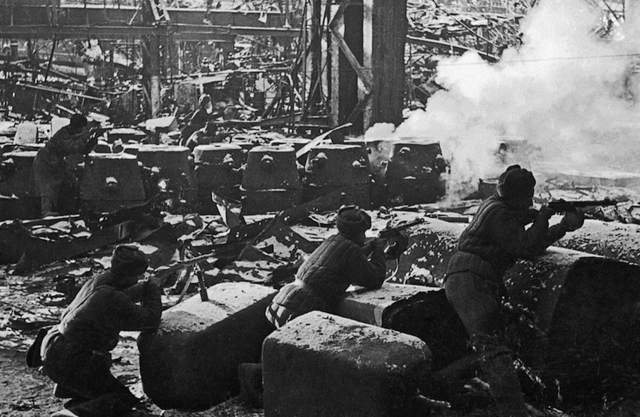

*Великая Отечественная война 1941-1945 гг. Советские солдаты ведут бой на территории Сталинградского завода "Красный Октябрь" в Мартеновском цехе № 1. Декабрь 1942 года.*

*Г. Самсонов /МИА «Россия сегодня»*

Сталинград был одним из первых назван городом-героем. Это почетное звание было впервые озвучено в приказе главнокомандующего от 1 мая 1945 года. А медаль «За оборону Сталинграда» стала символом мужества защитников города.

В городе-герое Волгограде находится множество памятников, посвященных героям Великой Отечественной войны. Среди них знаменитый мемориальный комплекс на Мамаевом кургане – возвышенности на правом берегу Волги известный еще со времен татаро-монгольского нашествия. Во время битвы за Сталинград здесь происходили особо ожесточенные бои, в результате которых, на Мамаевом кургане захоронено примерно 35 000 воинов-героев. В честь всех павших, в 1959 г. здесь был возведен мемориал «Героям Сталинградской битвы».

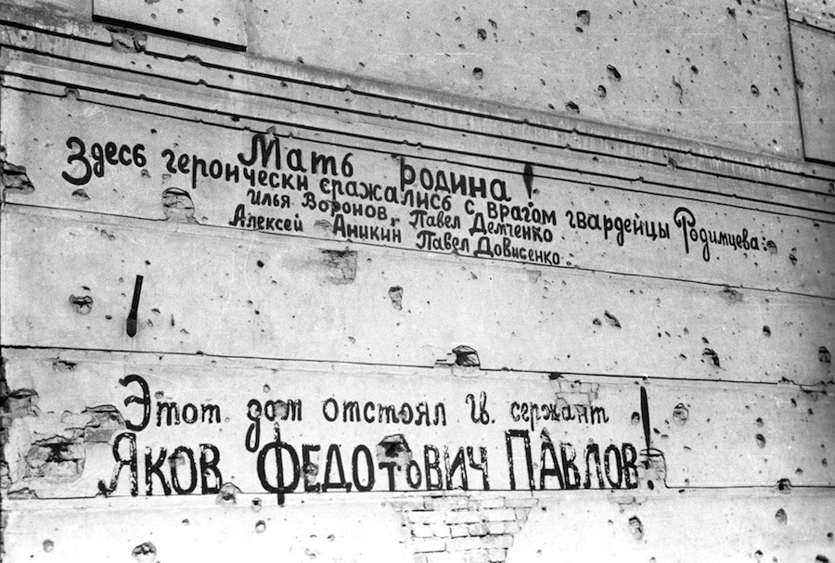

*Надписи на стене дома Павлова в Сталинграде (ныне Волгоград): "Мать Родина! Здесь героически сражались с врагом гвардейцы Родимцева: Илья Воронов, Павел Демченко, Алексей Аникин, Павел Довисенко" и "Этот дом отстоял гвардии сержант Яков Федотович Павлов!" 1943 год. Великая Отечественная война 1941-1945 годов.*

*Александр Капустянский /МИА «Россия сегодня»*

Главной архитектурной достопримечательностью Мамаева кургана является 85-метровый монумент «Родина-мать зовет». Памятник изображает женщину с мечом в руке, которая призывает своих сыновей – героев к борьбе.

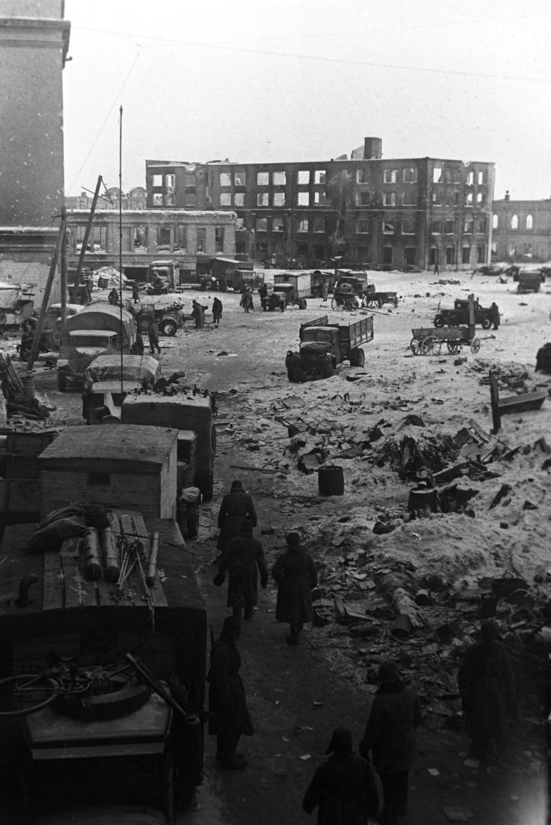

*Площадь у центрального универмага в Сталинграде после разгрома фашистов. 1943 год. Великая Отечественная война 1941-1945 годов.*

*Александр Капустянский /МИА «Россия сегодня»*

Старинная мельница Гергардта (мельница Грудинина) – еще один немой свидетель мужественной борьбы защитников города-героя Волгограда. Это разрушенное здание, которое не восстанавливают до сих пор в память о войне.